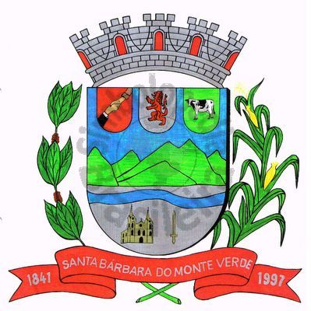 |  | Câmara Municipal
 |  | de Santa Bárbara do Monte Verde
 |  | ESTADO DE MINAS GERAIS

Ofício n° 047 28 de junho de 2022.

Assunto: Encaminhamento (Faz)

Excelentíssimo Senhor Prefeito,

Encaminho a Vossa Excelência a Lei nº 709, Lei n° 710, Lei n° 711 e Lei n° 712 de 28 de junho de 2022 que foi aprovada na última sessão Ordinária desta Casa Legislativa.

Atenciosamente,

José Roberto de Paula
Presidente da Câmara Municipal

Exmo. Sr.
Fábio Nogueira Machado
Prefeito Municipal de Santa Bárbara do Monte Verde
Santa Bárbara do Monte Verde - MG
Rua José Antônio de Almeida, 169 - Centro - Cep 36132-000 - Santa Bárbara do Monte Verde| MG
CNPJ: 01.633.260/0001-67 – Tel.:(32)3283-8113 – e-mail: camara.sbmv@yahoo.com.br

